Федеральное государственное автономное образовательное учреждение высшего образования Национальный исследовательский университет ИТМО

Факультет Программной Инженерии и Компьютерной Техники

**Лабораторная работа №2**

**“Синтез помехоустойчивого кода”**

Вариант: 75

ФИО студента: Щетинин Станислав Владимирович

Номер группы: Р3108

ФИО преподавателя: Рудникова Тамара Владимировна

Санкт-Петербург, 2022

**Задание** **2**

**Основные этапы вычисления** **3**

Схема декодирования классического кода Хемминга (7;4) 3

Анализ данных №1 3

Анализ данных №2 4

Анализ данных №3 5

Анализ данных №4 5

Схема декодирования классического кода Хемминга (15;11) 6

Анализ данных №5 6

Минимальное число проверочных разрядов 7

Вывод 7

Литература 7

# **Задание**

Построить схему декодирования классического кода Хемминга (7;4). В соответствии с вариантом, проанализировать ошибки в передаче данных, представленных 7-ти символьным кодом. Аналогичные действия проделать для данных представленных 11-ти символьным кодом. Дополнительно, написать программу на любом языке программирования, которая корректирует данные кодом Хемминга.

# **Основные этапы вычисления**

## **Схема декодирования классического кода Хемминга (7;4)**

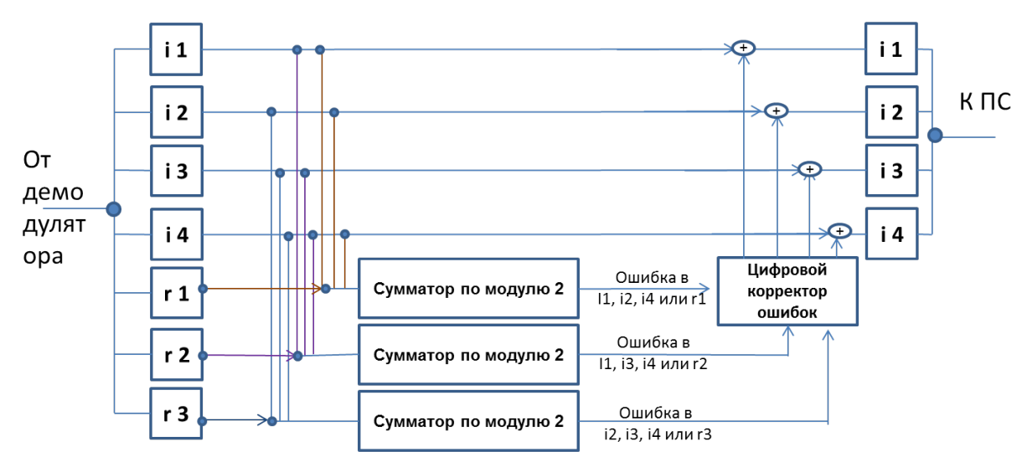

*Рис. 1. Схема декодирования классического кода Хемминга (7;4)*

## **Анализ данных №1**





*Рис. 2. Первый вариант данных*

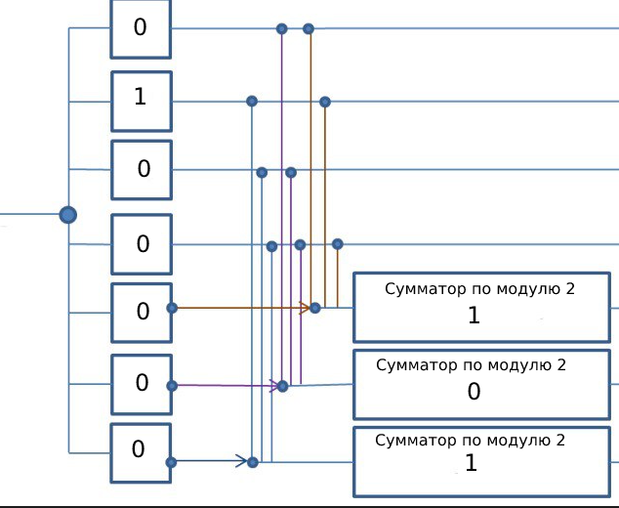

*Рис. 3. Схема сумматоров для первого варианта*

Обратимся к схеме. Первый сумматор принимает цифры: 0, 1, 0, 0. Xor этих чисел равен 1, значит есть ошибка и она, согласно схеме выше, в i1, i2, i4 или r1

Второй сумматор: 0, 0, 0, 0. Результат: 0. Ошибок нет.

Третий сумматор: 1, 0, 0, 0. Результат: 1. Ошибка в i2, i3, i4 или r3.

Код ошибки: 101

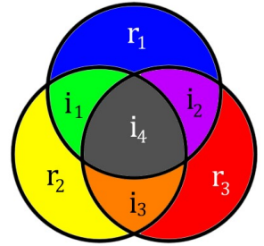

*Рис. 4.*

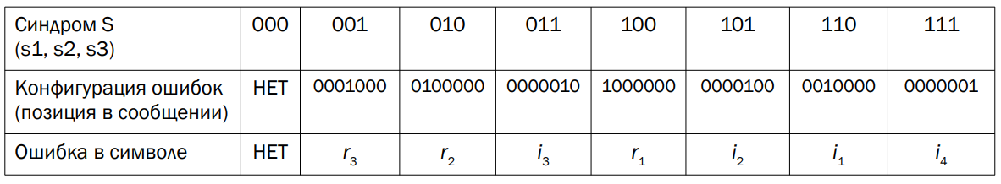

*Рис. 5. Таблица кодов ошибок*

Номер бита с ошибкой = сумма позиций ошибочных контрольных бит

Ошибка в бите i2. Заменим его на 0.

Ответ: 0000000 - правильная последовательность

## **Анализ данных №2**



*Рис. 6. Второй вариант данных*

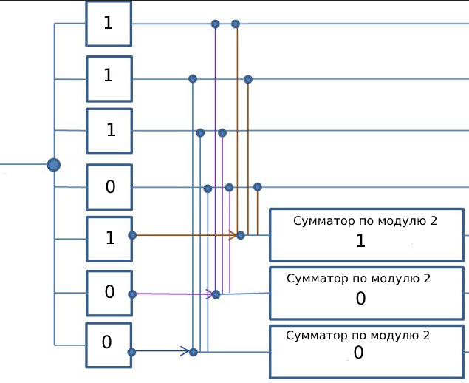

*Рис. 7. Схема сумматоров для второго варианта*

Первый сумматор: 1, 1, 0, 1. Результат: 1. Ошибка в i1, i2, i4 или r1

Второй сумматор: 1, 1, 0, 0. Результат: 0. Ошибки нет.

Третий сумматор:1, 1, 0, 0. Результат: 0. Ошибки нет.

Код ошибки: 100

Ошибка в r1 бите, следовательно верная последовательность = 0010110

Ответ: 0010110

## **Анализ данных №3**



*Рис. 8. Третий вариант данных*

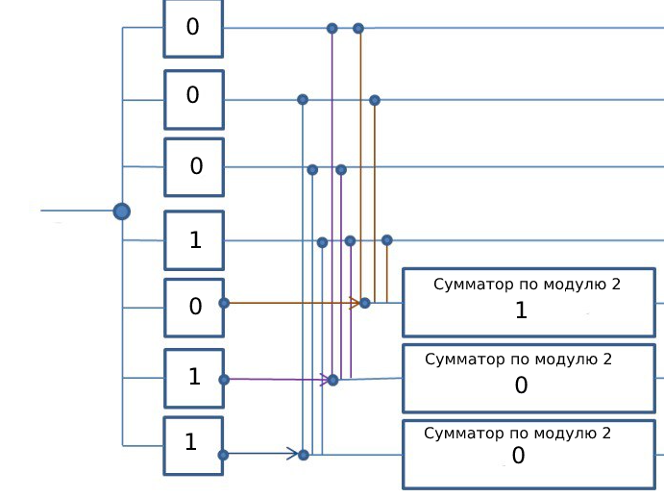

*Рис. 9. Схема сумматоров для третьего варианта*

Первый сумматор: 0, 0, 1, 0. Результат: 1. Ошибка в i1, i2, i4 или r1

Второй сумматор:0, 0, 1, 1. Результат: 0. Ошибки нет.

Третий сумматор:0, 0, 1, 1. Результат: 0. Ошибки нет.

Код ошибки: 100

Ошибка в r1 бите, следовательно верная последовательность = 1101001

Ответ: 1101001

## **Анализ данных №4**



*Рис. 10. Четвертый вариант данных*

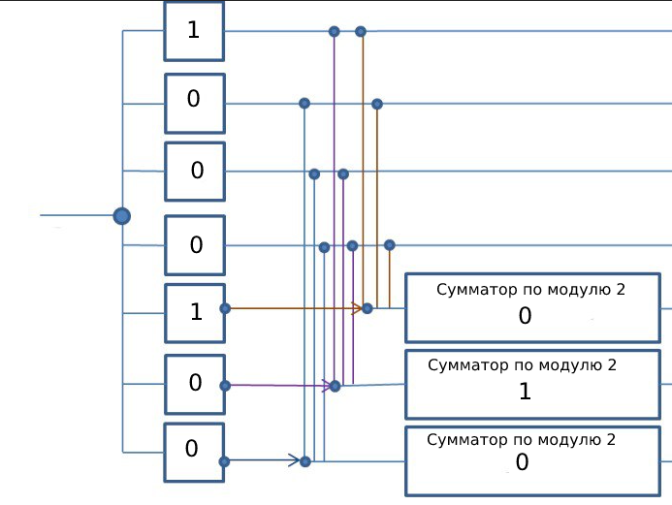

*Рис. 11. Схема сумматоров для пятого варианта*

Первый сумматор: 1, 0, 0, 1. Результат: 0. Ошибки нет.

Второй сумматор: 1, 0, 0, 0. Результат: 1.Ошибка в i1, i3, i4 или r2.

Третий сумматор: 0, 0, 0, 0. Результат: 0. Ошибки нет.

Код ошибки: 010, значит ошибка в r2 и правильное сообщение = 1110000

Ответ: 1110000

## **Схема декодирования классического кода Хемминга (15;11)**

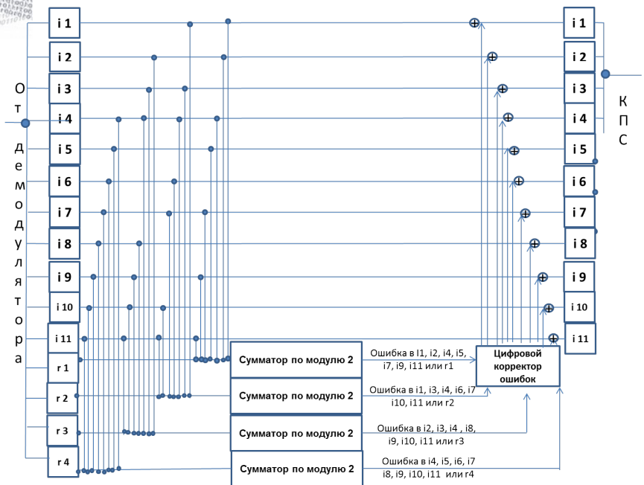

*Рис. 12. Схема сумматоров для шестого варианта*

## **Анализ данных №5**



*Рис. 13. Пятый вариант данных*

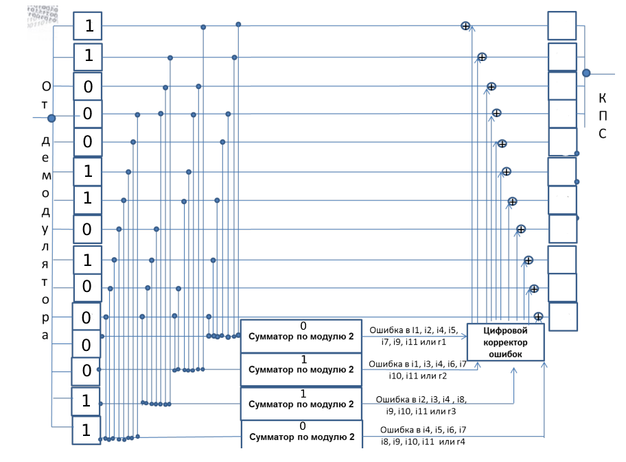

*Рис. 14. Схема сумматоров для пятого варианта*

Ошибки в контрольных битах r2 и r3, значит ошибка в бите номер 2 + 4 = 6, т.е. ошибка в бите i3

Ответ: 001111010110100

## **Минимальное число проверочных разрядов**

(57 + 94 + 19 + 10 + 75) * 4 = 1020.

Минимальное число избыточных бит:

2^r ≥ r + i + 1

2^11 = 2048 ≥ 11 + 1020 + 1.

Коэффициент избыточности: отношение числа проверочных разрядов (r) к общему числу разрядов (n).

11 / (11 + 1020) ≈ 0,01066925315

# **Вывод**

В ходе выполнения лабораторной работы, я научился декодировать код Хемминга, определять ошибку в сообщении и вычислять коэффициент избыточности данных